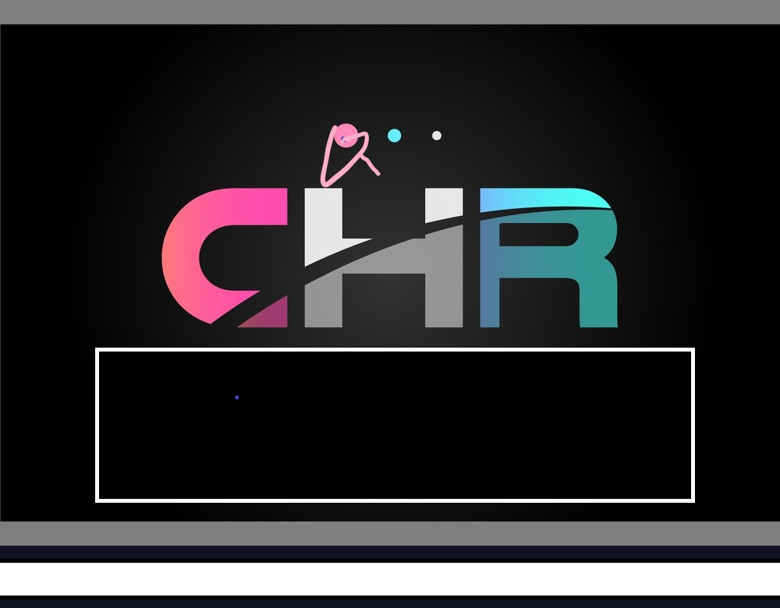 |  | CONSULTANT D AFFAIRES C.H.R  Commerces Hotels & Restaurants.  Cher Client ,  C.H.R Business est une société de consultants qui fournissent aux dirigeants de précieux conseils afin de les aider dans leurs demarches administratives et financieres.Accompagnement pour de futurs investisseurs sur l etranger en Afrique et l ocean Indien.  C.H.R Business vous permet de prendre des décisions importantes et anticiper sur des actions strategiques pour votre entreprises.  .Demarches administratives.  .Constitution de societe.  .Licence d Incorporation.  .Certificats d exploitation.  .Business Plan.  .Gestion de productivite.  .Analyse Financiere.  .Ressources Humaines.  .Business visa, Permit de residence…  .Service Employeur / sociale,fiscal ect…  .Declaration fiscal,Taxes ,Bilan.  .Domiciliation d entreprise.  .Service Coaching entreprise.  FORMATIONS DIVERSES Hotels -Restaurants.  .Attestation C.H.R.pour entreprises.  .Formation en Hotellerie -Restauration Managers.  .Formation Culinaire / Production.  .Formation en Patisserie Boutique / Restauration.  .Formation au Management local.  .Formation en communication et marketing Inter.  .Formation en Force de vente.  .Formation pour employes /employeurs  Delivrance d Attestation de formation Professionnelle.

BUSINESS
CONSULTING

CONTACT
PHONE:
+33 /06 16 18 68 54
+255 0/ 7 400 73 60
Mr PLAETEVOET P
Mme RUTTEN A

EMAIL: ecotourismafricazanzibar@gmail.com

Hotels Lodges and Resorts
Universal lodges ltd
BP 3335 Shangani Post Office
Stonetown / Zanzibar.

